Муниципальное бюджетное дошкольное образовательное учреждение
детский сад № 77 комбинированного вида

Сценарий развлечения
«Путешествие по сказкам А.С. Пушкина»
(для старших дошкольников)

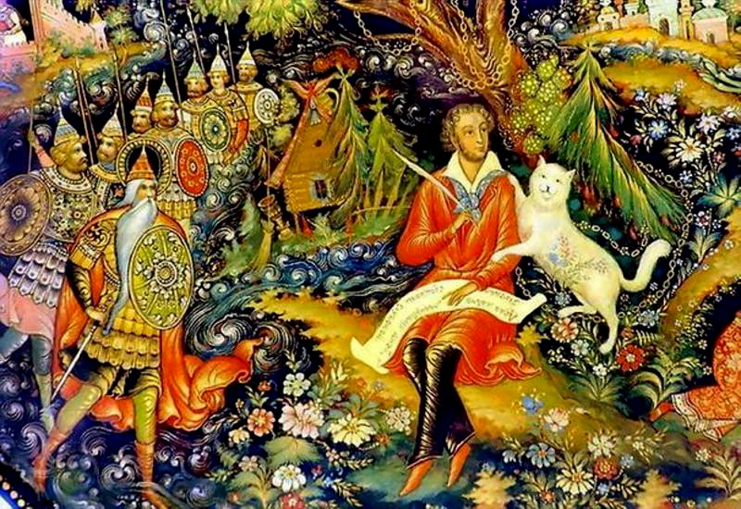

Подготовила
Воспитатель 1кв.к.
Барышева С.М

Одинцово, 2017г.
«Путешествие по сказкам А.С. Пушкина» для старших дошкольников

Задачи:
1.Продолжать знакомство детей с творчеством А.С.Пушкина;
2.В игровой форме повторить и закрепить у детей знания о содержании сказок А.С.Пушкина;
3.Развивать речь, образное мышление, память;
4.Воспитывать любовь к русским писателям, учить беречь книги.
Оборудование:
Презентация по сказкам А.С. Пушкина,
Выставка книг А.С. Пушкина,
Выставка детских рисунков,
Диск с музыкой Н.Римского-Корсакова, М.И. Глинки
Предварительная работа:
Чтение сказок А.С. Пушкина,
рассматривание иллюстраций,
рисование сказок А.С Пушкина,
слушание фрагментов из опер Н.А. Римского-Корсакова «Сказка о царе Салтане», М.И. Глинки «Руслан и Людмила».

Ход
(мероприятие сопровождается показом презентации)

Воспитатель: Ребята, а вы любите сказки? (да). Сегодня наш праздник будет посвящен не всем сказкам, а сказкам, которые написал А.С.Пушкин.
(На экране появляется изображение портрета А.С.Пушкина)
Воспитатель:
Сегодня день совсем не прост, о Пушкине здесь речь пойдет,
О том поэте, чьи стихи мы прославляем в эти дни.
Он гениальный был поэт, о нём мы помним много лет.
И вот поэтому сейчас мы в сказку приглашаем вас.
(Звучит музыка)
Дети читают стихи:
1 ребенок.
У лукоморья дуб зелёный;
Златая цепь на дубе том:
И днём и ночью кот учёный
Всё ходит по цепи кругом;
Идёт направо - песнь заводит,
Налево - сказку говорит.
Там чудеса: там леший бродит,
Русалка на ветвях сидит;
2 ребенок.
Там на неведомых дорожках
Следы невиданных зверей;
Избушка там на курьих ножках
Стоит без окон, без дверей;
3 ребенок.
Там лес и дол видений полны;
Там о заре прихлынут волны
На брег песчаный и пустой,
И тридцать витязей прекрасных
Чредой из вод выходят ясных,
И с ними дядька их морской;
4 ребенок.
Там королевич мимоходом
Пленяет грозного царя;
Там в облаках перед народом
Через леса, через моря
Колдун несёт богатыря;
5 ребенок.
В темнице там царевна тужит,
А бурый волк ей верно служит;
Там ступа с Бабою Ягой
Идёт, бредёт сама собой,
Там царь Кащей над златом чахнет;
Там русский дух... там Русью пахнет!
За дверью слышится мяуканье.
Воспитатель: Мне кажется, кто-то мяукает. Признайтесь, кто принёс кошку?
открывается следующий слайд презентации – «видеописьмо от Учёного кота»
Воспитатель: Ой ребята, посмотрите, пришло нам послание. Интересно от кого?
(читает письмо)
« Здравствуйте, мои друзья!
Кот ученый – это я.
Я со сказками дружу,
В гости милости прошу!
Я кот учёный, кот волшебный,
Живу я в сказочной стране.
И каждый здесь меня узнает,
И каждый здесь известен мне.
Между прочим, я могу проникнуть куда угодно.
Вот моя волшебная книга.
Книгу волшебную я открываю,
В сказку с вами я попадаю…
Задания от Кота
1.Назовите всех сказочных героев, перечисленных в стихотворении «У Лукоморья дуб зелёный…»
(Кот учёный, леший, русалка, 30 витязей, дядька их – Черномор, королевич, грозный царь, колдун, богатырь, царевна, волк, баба Яга, Кащей)

2. «Сказочные загадки». Загадки о сказках и персонажах.
На экране «перелистывается» страница и открывается название сказки.
(далее также после каждой загадки)
Воспитатель: А теперь представьте, что вы - волны из сказки «Сказка о рыбаке и рыбке». Мы попробуем оживить наши волны. Покажите, как они двигаются.
3. Подвижная игра «Море волнуется»
(музыкальное сопровождение)
4. Игра «Собери картинку». Разрезные картинки с изображением сказок Пушкина.
(на трёх столах)

5. Соревнование 2х команд «Волшебные орешки»
(эстафета. На двух столах корзинки с «орешками» – контейнеры от киндер-сюрпризов. Каждый ребенок подбегает к столу, раскрывает «орешек» и складывает «ядрышки»-жёлуди или каштаны в отдельную корзинку)
Воспитатель: Какие молодцы! Благодарю вас, вы были настоящими мастерами. Но у меня есть к вам еще задание. Ответьте на мои вопросы по сказкам Пушкина.
6. «Сказочные вопросы»
1. Сколько жил старик со своей старухой? (тридцать лет и три года).
2. Кто и из какой сказки говорит такие слова: «Свет, мой зеркальце, скажи, да всю правду доложи. Я ль на свете всех милее, всех румяней и белее»? (царица из сказки «Сказка о мёртвой царевне и семи богатырях»).
3. Царевич Гвидон в сказке 3 раза превращается в насекомых. Назовите их! (комар, муха, шмель).
4. В какой сказке старушка бросила царевне яблоко? («Сказка о царевне и семи богатырях»).
5. Рыбка непростая, чешуёй сверкает. Плавает, ныряет, желанья исполняет. («Золотая рыбка»)
6. В какой сказке встречается волшебная белочка? («Сказка о царе Салтане…»)
7. В какой сказке на страже стоит петушок? («Сказка о золотом петушке»)
Воспитатель: Теперь я точно знаю, что вы знаете и любите сказки А.С.Пушкина.
Наше путешествие закончилось. Понравилось вам оно?
Это Пушкин. Это чудо. Это прелесть без конца.
В нашей жизни вечно будут этих сказок голоса.
Сколько сказок у поэта? Их не много и не мало,
Но все Пушкинское это - наше вечное начало.

Награждение участников медалями знатоков сказок.

